**Aufgabe 1**

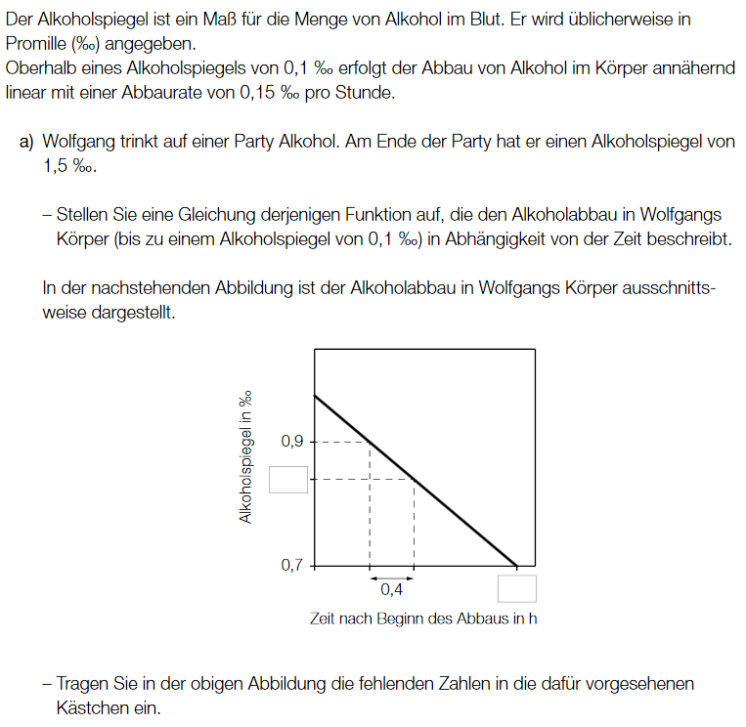

f(x)=-0,15x+1,5

0 <= t <= 9.3

In der nachstehenden Abbildung ist der Alkoholabbau in Wolfgangs Körper ausschnitts-  
 weise dargestellt.



0.84

5.3



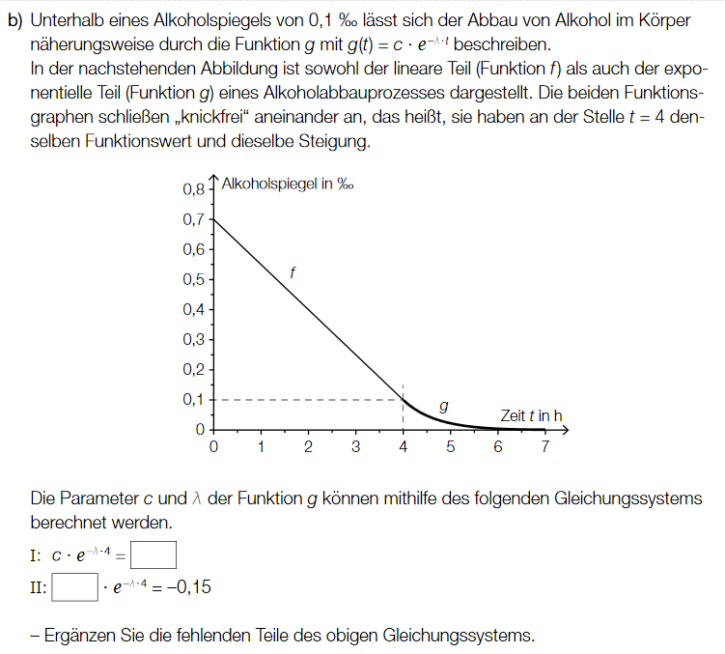

**I:** __0.1______

**II:**

**Ergänzen Sie die fehlenden Teile des obigen Gleichungssystems!**

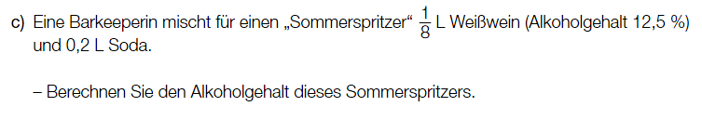

4.8 %

**Aufgabe 2**

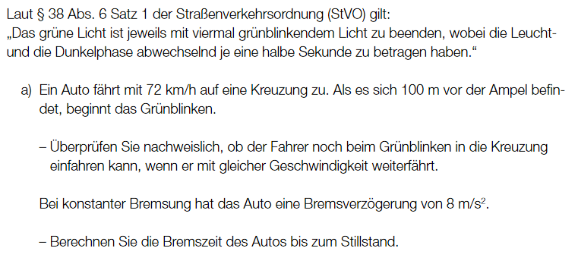

72km/h = 20m/s

20m/s*4s = 80m

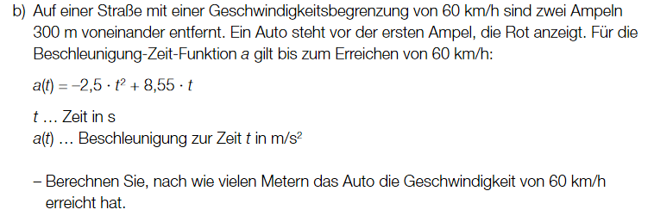

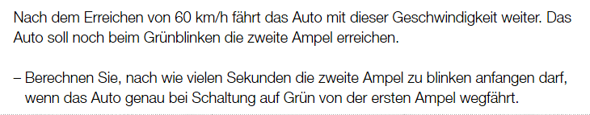

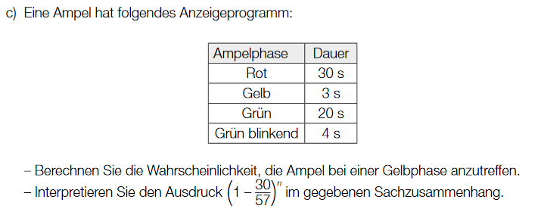

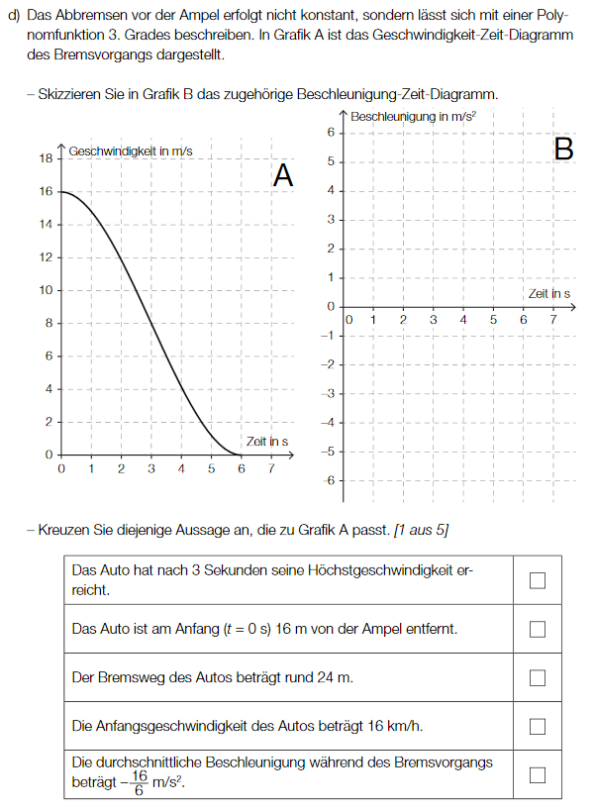

**Aufgabe 3**

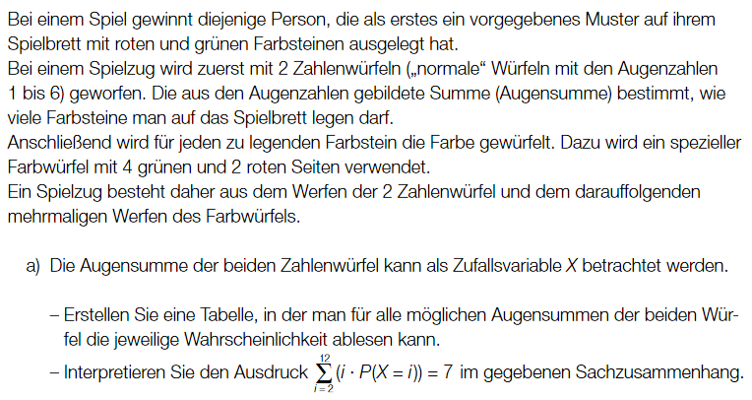

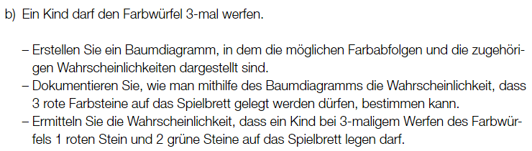

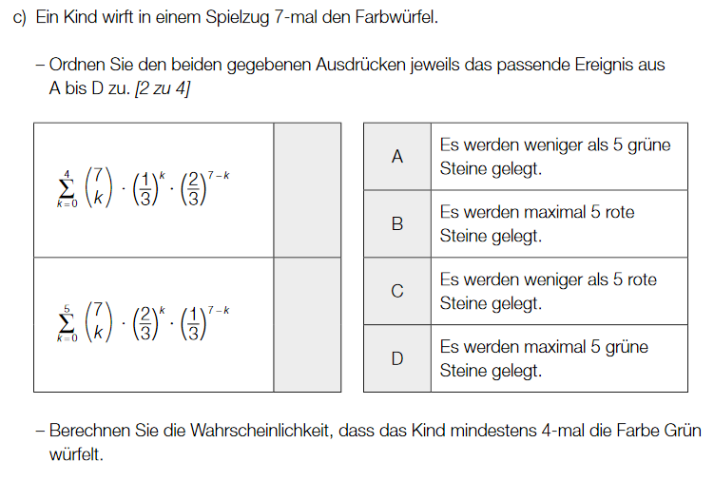

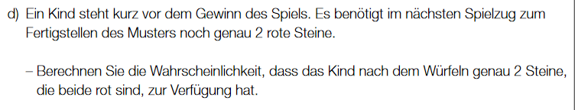

**Aufgabe 4**

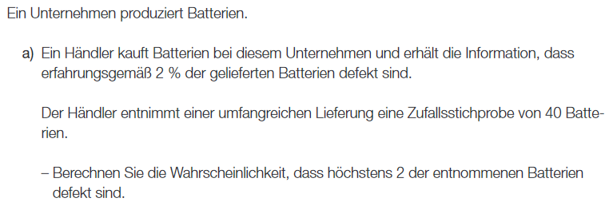

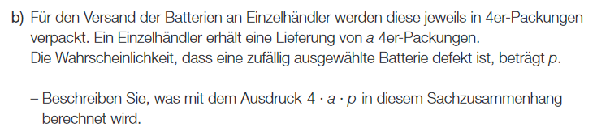

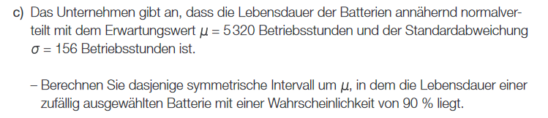

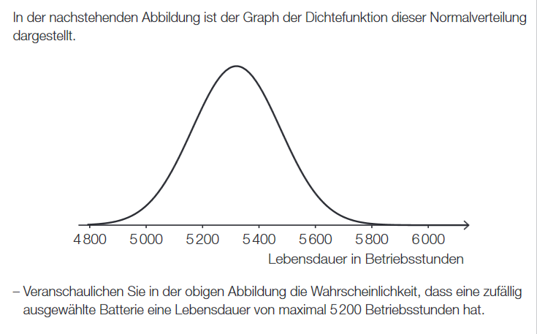

**Aufgabe 5**

